多 维 多 向 向 量 模 型

湖南 华石 覃香

【关键词】向量，多维，多向，球向量，圆向量，一维双向向量，向量的加法运算
【文章概要】建立多维多向向量模型，探讨多维多向向量与一维单向向量的加法规则。

一、多维多向向量
1．球向量
我们建立一个三维坐标系，以O为起点，到以P为球心，以PE为半径的球壳上的所有点，方向为从O出发，指向该球壳上的所有点的向量集合，我们将该向量叫做球向量。
OPE
球向量可用符号 表示。其中，第一个字母O表示以O为起点，第二个字母P表示
以P为球心，第二、三个字母P、E表示以线段PE为球半径。如图1—1 。
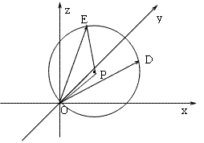
图1—1
OPE
球向量 表示以O为起点，到以P为球心并以OE为半径的球壳上的所有点，方向为从O出发，指向该球壳上的所有点的向量集合。
图中， 和 分别表示沿OD和OE方向的向量，向量的模即为在该方向上向量的大小。
OE
OD
OPE
若点P的坐标为（x₁，y₁，z₁），|PE|=r，则球向量 可表示为
={ }={O(0，0，0)，P(x₁，y₁，z₁)，E(x，y，z)| (x-x₁)²+(y-y₁) ²+ (z-z₁)²=r²}
OPE
OE
{O(0，0，0)， P(x₁，y₁，z₁)， E(x，y，z)| (x-x₁)²+(y-y₁) ²+ (z-z₁)²=r²}

球向量的起点 球向量的球心 端点的坐标方程
（1）若点P的坐标为（x₁，y₁，z₁）, x₁²+y₁²+z₁²=r²，则球向量的起点在原点O（0，0，0），而原点O在球壳上。如图1—2
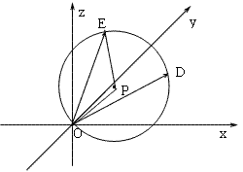
图1—2

（2）若点P的坐标为（x₁，y₁，z₁）, x₁²+y₁²+z₁²=0，则点P与点O重合。如图1—3
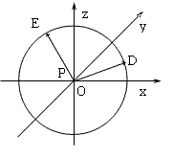
图1—3
OPE
OE
此时 也可以简写为

2．圆向量
我们建立一个二维坐标系，以O为起点，到以P为圆心并以PE为半径的圆周上的所有点，方向为从O出发，指向该球壳上的所有点的向量集合，我们将该向量叫做圆向量。
圆向量可用符号 表示。其中，第一个字母O表示以O为起点，第二个字母P表示
OPE
以P为圆心，第二、三个字母P、E表示以线段PE为圆半径。如图1—4。
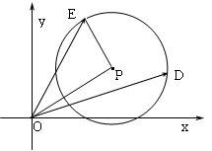
图1—4
圆向量 表示以O为起点，以P为圆心，到以OE为半径的圆周上的所有点，方向为从O出发，指向该圆周上的所有点的向量集合。
OPE
图中， 和 分别表示沿OD和OE方向的向量，向量的模即为在该方向上向量的大小。
OE
OD
若点P的坐标为（x₁，y₁），|PE|=r，则圆向量 可表示为
OPE
={ }={O(0，0)，P(x₁，y₁)，E(x，y)| (x-x₁)²+(y-y₁) ²=r²}
OE
OPE

{O(0，0)， P(x₁，y₁)， E(x，y)| (x-x₁)²+(y-y₁) ²=r²}

圆向量的起点 园向量的圆心 端点的坐标方程
（1）若点P的坐标为（x₁，y₁）, x₁²+y₁²=r²，则圆向量的起点在圆周上。如图1—5
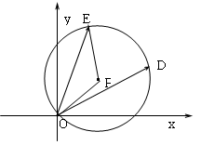
图1—5

（2）若点P的坐标为（x₁，y₁）, x₁²+y₁²=0，则点P与点O重合。如图1—6
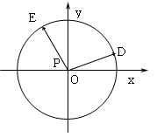
图1—6
此时 也可以简写为
OPE
OE

3．一维双向向量
我们建立一维数轴x轴，以O为起点，到以P为中心，以PE为半径的在x轴正负方向上的所有点，方向为从O出发，指向x轴正负方向上的端点的向量集合，我们将该向量叫做一维双向向量。
一维双向向量可用符号 表示。其中，第一个字母O表示以O为起点，第二个字母P表示以P为中心，第二、三个字母P、E表示以线段PE为半径。E、D分别表示向量在x轴正、负方向上的端点。如图1—7。
OPE
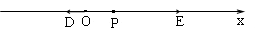
图1—7
OD
图中， 和 分别表示沿x轴的正方向和x轴的负方向的向量，向量的模分别为在该方向上向量的大小。
OE
若点P的坐标为（x₁），|PE|=r，则一维双向向量 可表示为
OPE
={ }={O(0)，P(x₁)，E(x)| (x-x₁)²=r²}
OE
OPE
{O(0)， P(x₁)， E(x)| (x-x₁)²=r²}

一维双向向量的起点 一维双向向量的中心 端点的坐标方程
（1）若点P的坐标为（x₁）, x₁=0，则点P与点O重合。|OE|=|OD|=r。如图1—8。
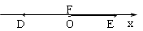
图1—8
此时， 也可以简写为
OPE
OE
（2）若点P的坐标为（x₁）, x₁²=r²，则一维双向向量的一个端点在原点。
当x₁＞0时，如图1—9。
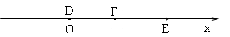
图1—9
点D与原点O重合，|OE|=2r， 在x轴负方向上的分向量为0。
OPE
当x₁＜0时，如图1—10。
x

••
••
O

E

P

D

图1—10
点E与原点O重合，|OD|=2r， 在x轴正方向上的分向量为0。
OPE
（3）若点P的坐标为（x₁）, x₁²＞r²，则一维双向向量的起点P在两个端点坐标之外。
当x₁＞r时，如图1—11。
••
••
••
••
E

P

D

x

O

图1—11
此时 的两个分向量 和 的方向均为x轴的正方向。
OPE
OD
OE
当x₁＜- r时，如图1—12。
••
x

••
••
O

E

P

D

图1—12
此时 的两个分向量 和 的方向均为x轴的负方向。
OPE
OD
OE

4．多向向量的方向和维度
（1）多向向量的方向
球向量、圆向量、一维双向向量都是多向向量，所谓多向向量是指某向量不只有一个方向。
其中一维双向向量有两个方向，圆向量、球向量都有无穷个方向。
（2）多向向量的维度
多向向量还有维度上的差别，可分为一维、二维和三维等。
一维双向向量为一维向量，圆向量为二维向量，球向量为三维向量

5．多维多向向量的扇长和柄长
（1）多维多向向量的扇长
球向量的球心到端点的距离，我们称它为球向量的扇长。也就是球的半径。表示方法为：
| |(S)=|PE|
OPE
圆向量的圆心到端点的距离，我们称它为圆向量的扇长。也就是圆的半径。表示方法为：
| |(S)=|PE|
OPE
一维双向向量的中心到端点的距离，我们称它为一维双向向量的扇长。也就是两个端点距离的一半。表示方法为：
| |(S)=|PE|
OPE

（2）多维多向向量的柄长
球向量的起点到球心的距离，我们称它为球向量的柄长。表示方法为：
| |(B)=|OP|
OPE
圆向量的起点到圆心的距离，我们称它为圆向量的柄长。表示方法为：
| |(B)=|OP|
OPE
一维双向向量的起点到中心的距离，我们称它为一维双向向量的柄长。表示方法为：
| |(B)=|OP|
OPE

二、多向向量与一维单向向量的加法运算
1．球向量与一维单向向量的加法
OPE
如图2—1。在三维坐标系中，球向量 ，一维单向向量 ，
OF
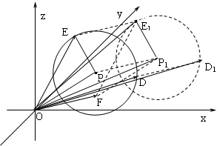
图2—1
={ }={O(0，0，0)，P(x₁，y₁，z₁)，E(x，y，z)| (x-x₁)²+(y-y₁) ²+ (z-z₁)²=r²}
OPE
OE

一维单向向量 ，点F(x₂，y₂，z₂)，
OF
OPE
OP₁E₁
+ = =={ }
OF
OE₁
={O(0，0，0)，P₁(x₁+ x₂，y₁+y₂，z₁+z₂)，E₁(x，y，z)| [x-(x₁+ x₂)]²+[y-(y₁+y₂)] ²+ [z-(z₁+z₂)]²=r²}

图中，实线球为以P(x₁，y₁，z₁)为球心，| PE|=r为半径，
虚线球为以P₁(x₁+ x₂，y₁+y₂，z₁+z₂)为球心，| P₁E₁|=r为半径，

球向量与一维单向向量的加法运算规则与向量的加法运算规则相似，但球向量是所有方向上的向量分别与一维单向向量进行加法运算而得到一个向量集合，该向量集合依然是球向量。但球向量在各个方向上的大小已经发生改变。
从图2—1我们可以发现，球向量与一维单向向量的加法运算结果实际是球向量的球心位置的移动，而球半径不变。新的球心位置可以通过向量加法运算的平行四边形法则进行计算获得。

2．圆向量与一维单向向量的加法
如图2—2。在平面坐标系中，圆向量 ，一维单向向量 ，
OF
OPE
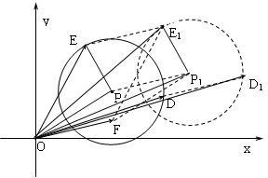
图2—2
={ }={O(0，0，0)，P(x₁，y₁，z₁)，E(x，y，z)| (x-x₁)²+(y-y₁) ²+ (z-z₁)²=r²}
OE
OPE

一维单向向量 ，点F(x₂，y₂，z₂)，
OF

+ = =={ }
OF
OE₁
OPE
OP₁E₁
={O(0，0)，P₁(x₁+ x₂，y₁+y₂)，E₁(x，y)| [x-(x₁+x₂)]²+[y-(y₁+y₂)] ²=r²}

图中，实线圆为以P(x₁，y₁，z₁)为圆心，| PE|=r为半径，
虚线圆为以P₁(x₁+ x₂，y₁+y₂，z₁+z₂)为圆心，| P₁E₁|=r为半径，

圆向量与一维单向向量的加法运算规则与向量的加法运算规则相似，但圆向量是所有方向上的向量分别与一维单向向量进行加法运算而得到一个向量集合，该集合依然是圆向量。但圆向量在各个方向上的大小已经发生改变。
从图2—2我们可以发现，圆向量与一维单向向量的加法运算结果实际是圆向量的圆心位置的移动，而圆半径不变。新的圆心位置可以通过向量加法运算的平行四边形法则进行计算获得。

3．一维双向向量与一维单向向量的加法
如图2—3。在x轴上，一维双向向量 ，一维单向向量 ，
OF
OPE
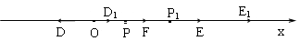
图2—3
={ }={O(0)，P(x₁)，E(x)| (x-x₁)²=r²}
OE
OPE
图中，点P(x₁)，点F(x₂) ，点P₁(x₁+x₂)，
|PE|=|PD|=r，|P₁E₁|=|P₁D₁|=r
+ = ={ }={O(0)，P₁(x₁+x₂)，E(x)| [x-(x₁+x₂)²=r²}
OF
OPE
OP₁E₁
OE₁
一维双向向量向量与一维单向向量的加法运算规则与向量的加法运算规则相似。在x轴的正方向和负方向上的向量分别与一维单向向量进行加法运算而得到一个向量集合，该集合依然是一维双向向量，但一维双向向量在x轴的正方向和负方向上的大小已经发生改变。

